Vragenlijst Marktconsultatie ROK EML-maatregelen defensiecomplexen
Rijksvastgoedbedrijf

Bedrijfsnaam
Naam contactpersoon
E-mail contactpersoon

Instructie:
Wij vragen u bij uw beantwoording uit te gaan van de beschrijving in het consultatiedocument. Waar gevraagd, uw antwoord graag kort toelichten (max. 3 zinnen). Namens het projectteam, alvast dank voor uw tijd en moeite.

- Wat is de jaarlijkse omzet van uw onderneming?
☐ <€20 mln
☐ €20 - € 50mln
☐ €50 – €75 mln
☐ >€75 mln

- Perceelomvang
Is de voorgestelde perceelomvang (tussen €56 en €85 mln per perceel) passend om capaciteit structureel vrij te maken?
☐ Ja
☐ Nee, te groot
☐ Nee, te klein
Geef kort aan waarom deze omvang volgens u wel/niet passend is (bijv. impact op capaciteit, organisatie of risico).

- Capaciteit per perceel
Welke jaarlijkse productie per perceel acht u realistisch uitvoerbaar?
☐ < €10 mln
☐ €10–20 mln
☐ €20–30 mln
☐ > €30 mln
Geef aan van welke aannames u uitgaat (bijv. inzet personeel, ketenpartners, complexiteit gebouwen).

- Aantal percelen
Hoeveel percelen kunt u gelijktijdig uitvoeren met eigen organisatie en ketenpartners?
☐ 1
☐ 2
☐ 3
☐ ≥4
Geef aan wat de belangrijkste beperkende factor is bijv. capaciteit, organisatie, logistiek).

- Omvang nadere opdracht (NOK)
Wat is voor u een werkbare NOK-omvang i.v.m. efficiency?
☐ 10–30 gebouwen
☐30–75 gebouwen
☐> 75 gebouwen
Licht toe o.b.v. geografische spreiding, type gebouwen en afstemming gebruiker.

- NOK 1 doorlooptijd
Wat is een realistische doorlooptijd voor een NOK 1 opname (schouw, uitwerking en raming) in de situatie van meerdere gebouwen op één defensiecomplex met in totaal 50.000 m2 BVO
☐ < 4 weken
☐ 4–8 weken
☐ 8–12 weken
☐ > 12 weken
Baseer uw antwoord op aantal gebouwen, m² BVO en technische complexiteit.

- NOK 1 werkbaarheid proces
Sluit de huidige inrichting van NOK 1 aan bij een efficiënte voorbereiding van de uitvoering?
☐ Ja
☐ Grotendeels
☐ Beperkt
☐ Nee
Geef maximaal 3 verbeterpunten.

- Overgang NOK 1 naar uitvoering
Wat is een maximaal acceptabele doorlooptijd tussen afronding NOK 1 (dmv akkoord RVB op offerte) en start uitvoering?
☐ < 2 weken
☐ 2–4 weken
☐ 4–6 weken
☐ > 6 weken
Geef aan wat de impact is van langere doorlooptijd.

- Planning 2029
Is de voorgestelde indicatieve fasering (2027:25%, 2028:50% en 2029:25%) haalbaar?
☐ Ja
☐ Nee, andere fasering noodzakelijk
Beschrijf eventueel een beter alternatief.

- Verwachtingen
Wat verwacht u van het RVB om de opgave eind 2029 mede mogelijk te maken?
Licht toe waarom dit nodig is.

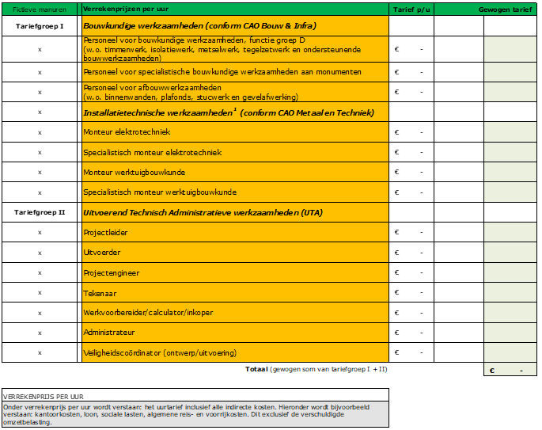
- Prijzenboek - uurtarieven

Sluiten de uurtarieven (zie bovenstaand) in het prijzenboek voldoende aan op de uitvoeringspraktijk?
☐ Ja
☐ Grotendeels
☐ Beperkt
☐ Nee
Benoem waarom de uurtarieven in het prijzenboek wel/niet aansluit.

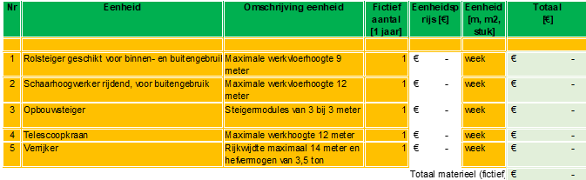
- Prijzenboek - materieel

Is het gevraagde materieel in het prijzenboek volledig?
☐ Ja
☐ Nee
Benoem de onderdelen die u mist.

- Prijzenboek- materiaal

Het RVB wenst de kosten van veelvoorkomendemateriaal vast te leggen bij inschrijving. Welk materiaal ziet u, gezien de scope, kansrijk om bij inschrijving reeds af te prijzen?

Benoem de onderdelen.

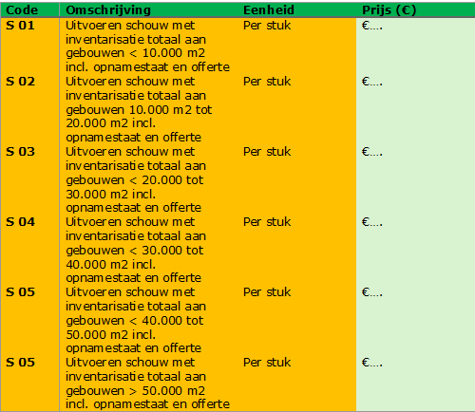
- Prijzenboek - opneming

Kunt u op basis van de staffel voor opneming/inspectie een volledig dekkende m2 prijs afgeven voor de gevraagde werkzaamheden NOK 1?
☐ Ja
☐ Grotendeels
☐ Beperkt
☐ Nee
Toelichting op gemaakte keuze:

- Calculatienormen
Het RVB wil de calculatienormen van Techniek Nederland hanteren voor het aantal uren dat mag worden ingezet voor werkzaamheden. Wat is uw ervaring met deze calculatienorm?
☐ Positief
☐ Neutraal
☐ Negatief

Toelichting op gemaakte keuze:

- Tips/aandachtspunten

Heeft u nog tips/aandachtspunten voor het RVB?
☐ Ja
☐ Nee

Toelichting op gemaakte keuze:

